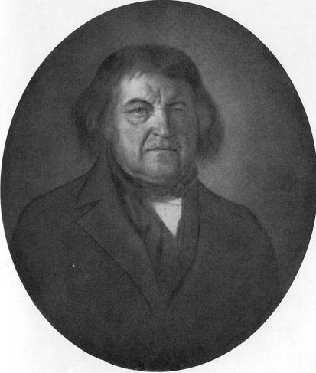 | Судьба Ивана Васильевича Шишкина, родившегося 11 июня 1792 г . в семье елабужского купца, сложилась так, что он не окончил даже начальной церковно-приходской школы: грамоте учился у матери, письму выучился то ли сам, по книгам отца, то ли выучил его дядя по матери. Подростком был отдан родителями в помощники дяде, занимавшемуся синельным делом (красил пряжу и холсты). Выполняемая им работа сводилась к тому, чтобы получать и выдавать товар, а также производить торговые расчеты. Тогда-то и проявилась смекалка, аналитический ум и хозяйская хватка Ивана. Освоив науку торговли, он, вернувшись в Елабугу, начал торговать хлебом, отправляя его вверх по Волге.  В 27 лет Иван женится на дочери казанского мещанина Дарье Киркиной, которая стала ему верной спутницей жизни и подарила мужу шестерых детей. Для большого семейства нужен был большой дом, и на одной из самых красивейших улиц Елабуги, на Набережной, был выстроен просторный дом-красавец. Семейная жизнь сделала Ивана Васильевича счастливым и, осев в Елабуге, он охладел к торговым делам. Иван Шишкин переключился на общественную деятельность. Это позволяло ему быть рядом с семьей и в то же время заниматься общественно полезным делом, которое он стал считать чуть ли не смыслом своей жизни. Он без труда поступил на службу в городское управление и уже в 1818 г . был избран городским старостой. Дальнейшая карьера Шишкина была весьма успешна: с 1823 по 1826 годы он - бургомистр магистрата, с 1832 по 1835 и с 1844 по 1846 годы он - городской голова. В 1824 г. елабужане делегировали Шишкина в Ижевск для преподнесения императору Александру I, путешествовавшему по России, хлеба-соли.  В 1833 г. он проложил в Елабуге первый водопровод. Проявил себя Иван Шишкин и в мельничном деле: строил сам и модернизировал уже построенные мельницы и даже опубликовал "Практическое руководство к построению разных мельниц". Он принимал участие в строительстве нескольких магазинов, казармы для инвалидов, Троицкой церкви. В 1856 г . Иван Шишкин по просьбе московского профессора К.И. Невоструева обратился было к раскопкам таинственного кургана, расположенного вблизи деревни Ананьино, что в 3 км от Елабуги. В 1858 г . Шишкин приступил к раскопкам кургана, имевшего уже тогда большое значение для познания истории древнего Прикамья. Вскоре курган стал известен всему миру как Ананьинский могильник, а в исторической науке появился термин "Ананьинская культура". В 1855 г . по просьбе К.И. Невоструева Шишкин вместе с сыном-художником обследовал Чертово городище, принял решение о восстановлении полуразрушенной башни, но к работе приступил только в 1867 г.  Всю свою энергию и значительную часть денег он тратил на осуществление своих замыслов. Власти города помощи ему практически не оказывали, и капитал Шишкина заметно таял. Вскоре он вынужден был из купцов второй гильдии записаться в третью, а затем и вовсе стать елабужским мещанином.

